التفاوت في استهلاك الطاقة الكهربائية بين فرنسا والجزائر
- بوهنة كلثوم
أ.د .بلمقدم مصطفى
كلية العلوم الاقتصادية والتجارية وعلوم التسيير -جامعة تلمسان-
Gestion30_2010@yahoo.fr
wardarayhen@hotmail.fr
تمهيد:
يعتبر قطاع الطاقة الكهربائية من أهم القطاعات الاقتصادية في جميع بلدان العالم ،حيث أصبح الاعتماد على الطاقة الكهربائية اعتمادا كاملا، ليس فقط لأمور الصناعة وتوفير الرفاهية، بل لتلبية المتطلبات الأساسية اللازمة لاستمرار الحياة العادية الروتينية كضخّ المياه وتكييف الهواء. وفضلا عن ذلك فالطاقة الكهربائية إحدى العوامل الضرورية للعمليات المتممة للنشاط الاقتصادي والاجتماعي. إذ تعتبر الكهرباء عصب الصناعة الحديثة فهي تزود المصانع والمعامل والورش والحرف بالتيار الكهربائي لتشغيل الآلات والتحكم بها، وتنير المواقع المختلفة في المعامل والمتاجر والجامعات...الخ. من أجل سير العمل فيها بشكل طبيعي.
وأصبح متوسط نصيب الفرد منها أحد أهم المؤشرات على مستوى التقدم الاقتصادي. ونظرا للنمو الكبير في الطلب على الطاقة الكهربائية ولكون المرافق والمنشآت الكهربائية تحتاج إلى استثمارات كبيرة جدا، فانّ الاستثمار في قطاع الكهرباء فاق الاستثمار في أيّ قطاع من القطاعات الاقتصادية في الوطن العربي وتجاوز 10% من تكوين رأس المال الثابت في كثير من البلدان.
تعتبر فرنسا من أكبر الدول المنتجة والمستهلكة للطاقة الكهربائية حيت احتلت المرتبة الثامنة عالميا و بلغ نصيب الفرد الواحد 851 واط بينما الجزائر احتلت المرتبة التاسعة والخمسون بمعدل استهلاك 95.6 واط للفرد في سنة 2005.
سنحاول من خلال هذه الورقة البحثية تسليط الضوء على قطاع الكهرباء في الجزائر وفرنسا للوقوف على أوجه التشابه والاختلاف، من خلال الإجابة على الإشكالية التالية: مامدى التفاوت المسجّل في نصيب الفرد من الطاقة الكهربائية في كلّ من فرنسا والجزائر؟ وللإجابة على هذه الإشكالية ارتأينا تقسيم هذه الورقة البحثية إلى المحاور التالية:
- مقومات قطاع الكهرباء في الجزائر وفرنسا
- مؤشرات قطاع الكهرباء لسنة 2012 في الجزائر وفرنسا
- التفاوت في استهلاك الكهرباء بين الجزائر وفرنسا

1-مقومات قطاع الكهرباء في الجزائر وفرنسا:
من المؤكد أنّ قطاع الكهرباء في أيّ بلد يرتكز على جملة من المقوّمات تؤهّله لأن يلبي حاجة البلد من الطاقة الكهربائية، وقطاعي الكهرباء في فرنسا والجزائر كلاهما لهما مقومات وهي:
  - مقومات قطاع الكهرباء في الجزائر:
تعتبر شركة سنلغاز المجمع المحتكر لقطاع الكهرباء في الجزائر. كما تعد أكبر مجمع كهربائي في المغرب العربي، ومن بين أكبر المرافق الكهربائية على صعيد العالم العربي (الرابعة بعد الشركات السعودية والمصرية والكويتية).

1 - طول شبكة الكهرباء في الجزائر:
عرفت شبكة الكهرباء نموا متناسبا مع نمو إنتاج الكهرباء. إن تدعيم خطوط النقل والتوزيع وكذا نمو مراكز التحويل يستجيب لضرورة وجود شبكة وطنية قوية ويمكن الاعتماد عليها لمواجهة الطلب المتزايد على الكهرباء في ظل توفر شروط النوعية المثلى للخدمة وأمن التموين.

الشكل(1) طول الشبكة الكهربائية بالجزائر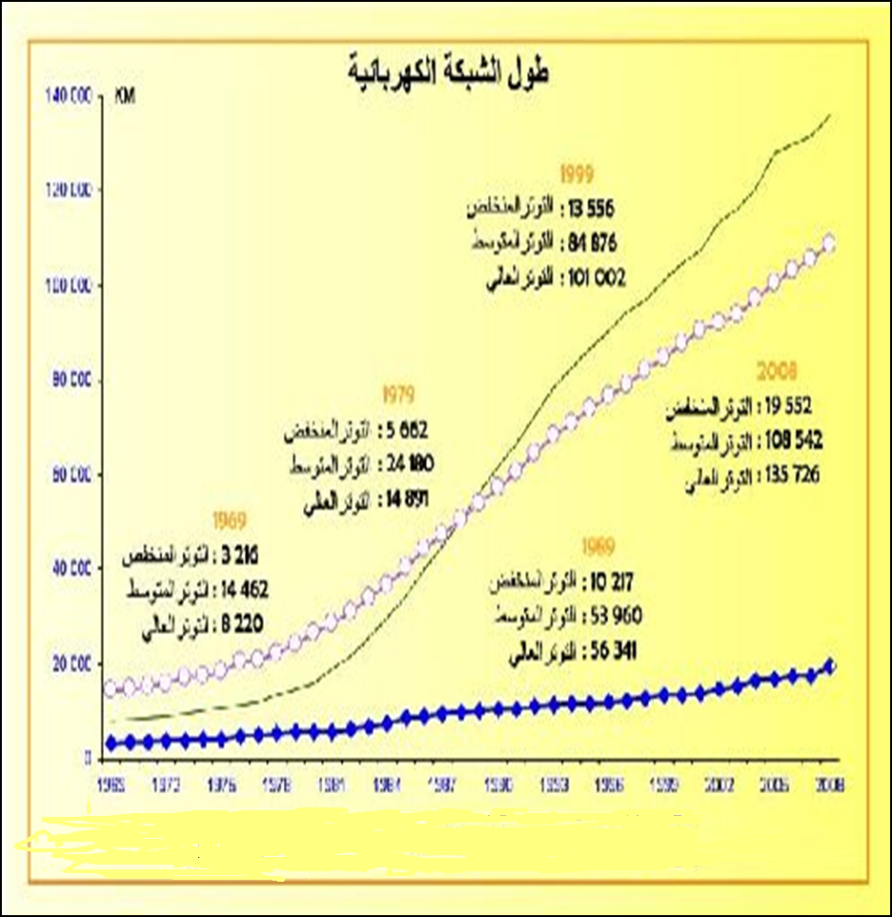
2- نسبة الوصل بالكهرباء عبر الجزائر:
سجل نشاط وصل الكهرباء تطورا معتبرا طيلة العشريات الأربعة الأخيرة. وشهدت أوجّ نموها ابتداء من سنوات السبعينات، مع التكفل بالمخطط الوطني للكهربة الذي سمح بتوسيع التغطية بالكهرباء إلى المناطق المعزولة. وقد بلغت النسبة الوطنية للتغطية بالكهرباء اليوم حدا أقصى قدره 98. %.

الشكل(2) نسبة الوصل بالكهرباء في الجزائر
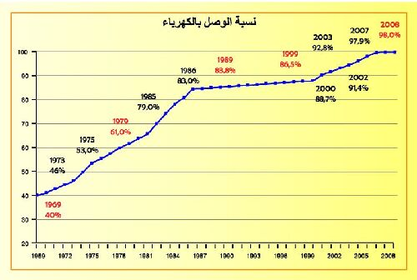

3-عدد زبائن سنلغاز:
لقد شهد عدد المشتركين تطورا كبيرا بالنسبة للكهرباء وأيضا الغاز.
الشكل(3) عدد زبائن الكهرباء والغاز بالجزائر
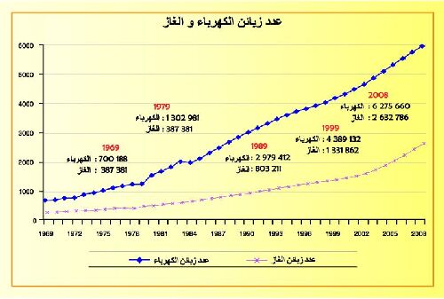

1-2 مقومات قطاع الكهرباء في فرنسا:
تحتل فرنسا المرتبة الثامنة عالميا من حيث إنتاج الكهرباء، بإنتاج بلغ 564 تيريواط ساعي سنة 2010، وبلغ الإنتاج الخام سنة 2012 حوالي 541,4 TWh. ويسيطر على سوق الكهرباء الفرنسية شركة EDF .و. RTE
2-مؤشرات قطاع الكهرباء في الجزائر وفرنسا:
2-1/ مؤشرات قطاع الكهرباء في الجزائر:
*مؤشرات قطاع الكهرباء في الجزائر للفترة(2001- 2009):

*مؤشرات قطاع الكهرباء في الجزائر سنة 2011:
- حجم الإنتاج:

بلغ حجم الإنتاج عام 2011 حوالي GWh 48871.2 وهو موزع كالآتي:
Type d'équipement | Production GWh | Taux %
Turbine vapeur | 9 653,7 | 19,8
Cycle combiné | 15 701,3 | 32,1
Turbine gaz | 22055,3 | 45,1
Hydrolique | 378,3 | 0,8
Diesel | 463,9 | 0,9
Centrale Hybride | 618,7 | 1,3
Total | 48 871,2 | 100
Tableau : source chiffres clés électricité et gaz pour l’année 2011

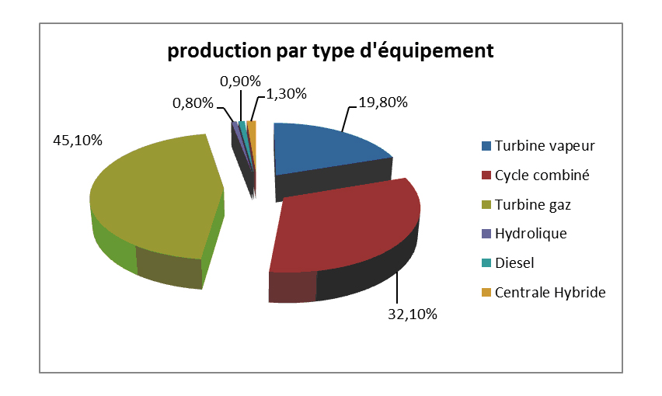
- طول الشبكة الكهربائية:
في نهاية ال2011 بلغ الطول الإجمالي للشبكة الوطنية لتوزيع الكهرباء للتوتر المتوسط والمنخفض 263 585 كلم.

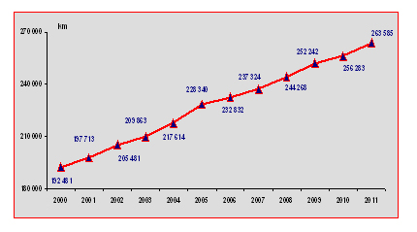
الشكل : تطور طول شبكة توزيع الكهرباء في الجزائر
(Évolution de la longueur du réseau de distribution électricité en km(
*مؤشرات قطاع الكهرباء في الجزائر سنة 2012:
شهدت أغلبية مؤشرات مجمع سنلغاز لسنة 2012 ارتفاعا وهذا ما عكسته الأرقام السنوية كالأتي:
- سعة القدر المركّبة:
مجموع القدرة المركبة من مرافق توليد الكهرباء
(La Puissance totale Installée du parc de production)هو
12 977.4 ميجاوات لعام 2012 مقابل11391.8 ميجاوات في عام 2011،أي بمعدل نمو 13.9٪.
- حجم الإنتاج:
بلغ الإنتاج 54086.4Gwh وهذا سنة 2012 بينما بلغ في سنة 2011حوالي 48871.3 Gwh أي بزيادة قدرها 10.7٪
- حجم الاستهلاك:
بلغ الاستهلاك الإجمالي لجميع التوترات (العالي، المتوسط والمنخفض)سنة 2012حوالي 43150.1 Gwh بينما وصل في السنة السابقة 38899.9Gwh أي بزيادة قدرها 10.9٪
- عدد المشتركين:
وصل عدد مشتركي الكهرباء لجميع التوترات خلال نفس السنة 7428843 حيث سُجّل انضمام 326377 مشترك جديد زيادة على مشتركي العام الماضي وتتوزّع هذه الزيادة كالآتي:3.9٪: بالنسبة لمشتركي التوتّر المتوسط،4.6٪ بالنسبة لمشتركي التوتر المنخفض، أماّ بالنسبة للتوتر العالي كسبت سونلغاز مشترك جديد.
- طول شبكة النقل:
طول شبكة النقل بلغ 23778.6 km سنة 2012 بينما في عام 2011كان يصل طول شبكة الكهرباء إلى22370.1km أي زاد طول الشبكة ب1408.5 كيلومترات.
*موقع الجزائر من الإنتاج العالمي للكهرباء:
حسب برنامج الاحتياجات من وسائل إنتاج الطاقة الكهربائية في المرحلة الممتدة من 2006-2015 والذي تقدمت به لجنة ضبط الكهرباء والغاز يوم 15 أفريل 2005، فانّ استهلاك الكهرباء في الجزائر(2007) قد بلغ 33 تيراواط-ساعي ويتوقع أن يبلغ 57 تيراواط-ساعي سنة 2015. ولمواجهة هذا النمو في الطلب على الطاقة الكهربائية فانّ القدرة المطلوبة تقدّر ب 900 ميغاواط في السنة.
أنواع المحطات الكهربائية بالجزائر:
يتم إنتاج الكهرباء في الجزائر من عدة محطات وهي:
المحطات الحرارية البخارية:أهمها محطة مرسى الحاج ومحطة جيجل.
المحطات المائية: لقد كان يمثل إنتاج الكهرباء عن طريق المصدر المائي سنة 1985 حوالي 6٪ من الإنتاج الإجمالي، أما اليوم فيمثل 1٪ فقط.
محطات توربينات الغاز: عرفت هذه المحطات تطورا ابتداء من سنة 2002 مع بداية تشغيل المحطات التالية:
- الحامة (ولاية الجزائر) بطاقة إنتاج تقدر ب 420 ميجاواط
- فكيرينة (ولاية أم البواقي) بطاقة إنتاج تقدر ب292 ميجاواط
- أرزيو بطاقة إنتاج تقدر ب321 ميجاواط
- سكيكدة بطاقة إنتاج تقدر ب 827 ميجاواط
- البرواقية بطاقة إنتاج تقدر ب 480 ميجاواط
2-2/ مؤشرات قطاع الكهرباء في فرنسا سنة 2012:
- سعة القدر المركّبة:
في 31/12/2012 بلغت القدرة المركبة 128 680 ميجاوات.وهي موزعة حسب الجدول التالي:
Évolution de la puissance installée France entière
au 31/12/2012 | Puissance  (MW) | Variation 2012  (%) | Facteur de charge  (%)*
Thermique nucléaire | 63 130 | 0 | 73,0
Thermique classique | 27 808 | 0 | 19,6
dont charbon | 7 914 | -0,4 | 26,0
fioul | 9 374 | -9,3 | 7,7
gaz | 10 520 | +10,3 | 26,4
Hydraulique | 25 388 | 0 | 28,6
Éolien | 7 449 | +11,3 | 24,0
RTE Photovoltaïque | 3 515 | +40,4 | 13,3
autres EnR | 1 390 | +8,4 | 49,8
Puissance totale | 128 680 | +1,5 | 48,2
- حجم الإنتاج:

في سنة 2012 ارتفع الإنتاج الخام للكهرباء بفرنسا إلى حوالي 541,4 TWh
فالمحطات النووية أنتجت404,9 TWh أي بنسبة(%74,8 ) من الانتاج الكلي، والمحطات المائية63,8 TWh أنتجت أي بنسبة (%11,8 )،المحطات الحرارية التقليدية أنتجت47,9 TWh أي ما يعادل (%8,8 ).
ويلاحظ بأنّ الإنتاج انخفض عن السنة الماضية (2011) بنسبة 0.3%. حيت انخفض إنتاج المحطات النووية بنسبة (-3.8%)، المحطات الحرارية(-7%)، بينما إنتاج محطات الطاقات المتجددة غير المائية ارتفع بنسبة(+23.4%). ورغم هذا الانخفاض ظلت فرنسا البلد الأكثر تصديرا للكهرباء في أوروبا الغربية والجدول التالي يوضح حجم إنتاج الكهرباء بفرنسا:

Évolution de la production nette d'électricité
TWh | 2010 | 2011 | 2012 | % 2012
Thermique nucléaire | 407,9 | 421,1 | 404,9 | 74,8
Thermique classique | 59,5 | 51,5 | 47,9 | 8,8
dont charbon | 19,1 | 13,4 | 18,1 | 3,3
fioul | 8,0 | 7,6 | 6,6 | 1,2
gaz | 29,9 | 30,5 | 23,2 | 4,3
Hydraulique | 67,6 | 50,3 | 63,8 | 11,8
Éolien | 9,7 | 12,1 | 14,9 | 2,8
Photovoltaïque | 0,6 | 2,4 | 4,0 | 0,7
autres EnR | 4,9 | 5,6 | 5,9 | 1,1
 | 550,2 | 543,0 | 541,4 | 100,0

- حجم الاستثمار:
لقد استمرت ال RTEالفرنسية في استثماراتها في مجال الكهرباء حيث بلغ حجم الاستثمار 1361 M€)) سنة 2012.
- حجم الاستهلاك:
ارتفع الاستهلاك عن السنة الفارطة (2011) ب%2.1 بسبب البرودة الشديدة التي شهدتها فرنسا سنة 2012. ولقد بلغ الاستهلاك ساعة الذروة (le pic) في 8 فبراير 102,1 GW على الساعة 19:00 مساء.

Production et consommation d'électricité en France (2000 - 2012)
En gigawatts-heures (millions de kilowatts-heures)
en GWh | 2000 | 2005 | 2010 | 2011 | 2012
Nucléaire | 395 200 | 429 978 | 407 876 | 421 070 | 404 880
Combustibles fossiles | 49 879 | 59 650 | 59 484 | 51 260 | 47 970
Hydraulique | 71 593 | 56 179 | 67 599 | 50 290 | 63 816
Autres renouvelables | 0 | 4 322 | 15 263 | 19 300 | 24 722
- dont éolien | 0 | 985 | 9 726 | 11 940 | 14 868
- dont solaire | 0 | 0 | 572 | 2 400 | 4 000
Total production | 516 672 | 550 129 | 550 222 | 541 910 | 541 388
Solde import - export | - 69 479 | - 60 329 | -30 511 | - 56 880 | - 45 160
Pompage | - 6 604 | - 6 590 | - 6 496 | - 6 830 | - 6 709
Consommation brute | 440 589 | 483 210 | 513 214 | 478 200 | 489 520
Pertes en ligne | - 29 922 | - 31 708 | - 37 090 | - 34 900 | - 34 320
Consommation nette | 410 667 | 451 502 | 494 124 | 443 300 | 455 200

Source : RTE - statistiques décembre 2012

Energie électrique sur le réseau RTE et France entière en 2012
En GWh | Nucléaire | Combustibles fossiles | Hydraulique | Autres renouvelables | Total
RTE | 404 880 | 32 642 | 57 791 | 2 076 | 497 389
France | 404 880 | 47 970 | 63 816 | 24 722 | 541 388
% RTE | 100 % | 68,0 % | 90,6 % | 8,4 % | 91,9 %

Part des énergies renouvelables dans la production et la consommation
d'électricité en France (2000 - 2012)
en GWh | 2000 | 2005 | 2010 | 2011 | 2012
Total renouvelables | 71 593 | 60 501 | 82 862 | 69 590 | 88 538
% renouv. / production | 13,86 | 11,00 | 15,06 | 12,84 | 16,35
% renouv. / conso. brute | 16,25 | 12,52 | 15,60 | 14,55 | 18,09
- dont éolien | 0,00 | 0,20 | 1,83 | 2,49 | 3,04
- dont solaire | 0,00 | 0,00 | 0,11 | 0,38 | 0,82
Source : RTE - statistiques annuelles 2010 et bilan électrique 2011-2012

3- الاختلاف في استهلاك الكهرباء بين فرنسا والجزائر:
-استهلاك الطاقة الكهربائية في الجزائر:
لقد شهد نصيب الفرد الجزائري من الطاقة الكهربائية ارتفاعا ملحوظا وهذا مردّه إلى الاستعمال الواسع للأجهزة الكهربائية خاصة مكيفات الهواء التي أصبحت ضرورة ملحة خصوصا مع ارتفاع درجات الحرارة التي شهدتها معظم مناطق الوطن خاصة في 2011 و2012.ويتوزع الاستهلاك العائلي للكهرباء في الجزائر حسبl’APRUEكالآتي: 32% للإنارة، 28% لاستهلاك الثلاجات،22% للتلفاز،10% لمكيّفات الهواء و4% للغسالات.
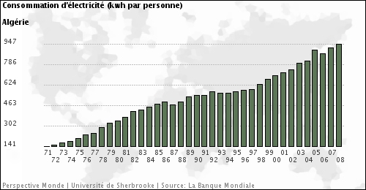
الشكل(4):استهلاك الكهرباء( كيلوواط/للفرد الواحد ) للفترة1971- 2008

-استهلاك الطاقة الكهربائية في فرنسا:
لقد شهد نصيب الفرد الجزائري من الطاقة الكهربائية ارتفاعا متزايدا خلال الفترة(1960-2012)
بمعدل 4956.9 كيلوواط،حيث في سنة 2010 سجلت أعلى قيمة 7728.6 كيلوواط بينما كانت القيمة لا تتجاوز 1462.2 كيلوواط سنة 1960.

الشكل(5):استهلاك الكهرباء( كيلوواط/للفرد الواحد ) للفترة1960- 2012

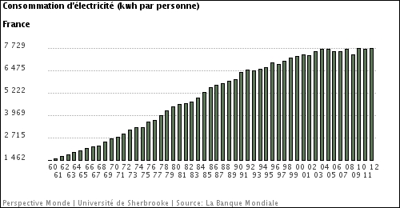

-التفاوت في استهلاك الطاقة الكهربائية بين فرنسا والجزائر:

يلاحظ من خلال الشكل أعلاه أن حجم استهلاك الطاقة الكهربائية في فرنسا هو أعلى منه في الجزائر خلال نفس اليوم من شهر أوت 2010، حيث بلغت ذروة الاستهلاك في الجزائر 7718 ميجاواط في الليل بينما بلغت الذروة في فرنسا 55417 ميجاواط خلال النهار.وهناك تفاوت كبير جدا في استهلاك الطاقة الكهربائية على مدار السنة.

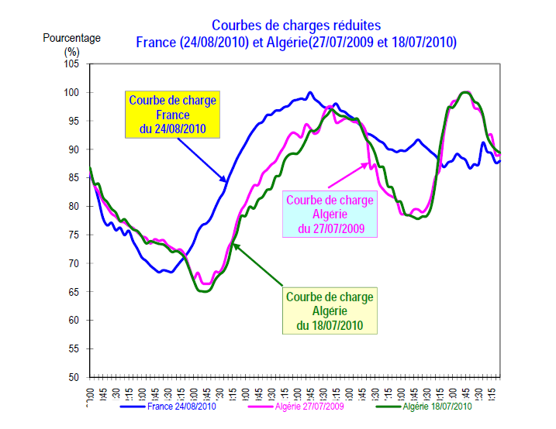
من الشكل يلاحظ التفاوت الكبير جدا في الأحمال وفي الاستهلاك بين الجزائر وفرنسا.

خاتمة:
في الختام وبعد دراسة قطاع الكهرباء في البلدين يمكن ملاحظة التفاوت الكبير في نصيب الفرد الجزائري والفرنسي من الكهرباء، وتبقى الكهرباء سلعة ضرورية وحيوية للقطاعين العائلي والصناعي في كل بلدان العالم بما فيها الجزائر وفرنسا.ففي حين احتلت فرنسا المرتبة الثامنة عالميا من حيث الاستهلاك احتلت الجزائر المرتبة التاسعة والخمسون.
كما يتبين لنا من هذه الدراسة المقارنة بأنّ أهمية الكهرباء للفرد تزداد بازدياد متوسط دخله وكذلك بمدى تقدمه وتطوره حيث يتوقــع أن يعطى سكان الدول المتقدمة والنامية الغنية وزنا اكبر للكهربــــاء في حياتهم اليومية عما يعطيها سكان الدول الفقيرة.

المصادر والمراجع:
- وزارة الطاقة والمناجم، تطور قطاع الطاقة والمناجم، انجازات 1962-2007،الجزائر، نشرة 2008، ص 62

- http://ar.wikipedia.orgThe World Fact book. CIA
-ECHOS : Bulletin d’information édité par la direction de la communication et l’image – Sonelgaz- Avril 2013,p03
-RTE : statistiques décembre 2012

- إيهاب صلاح الدين، الطاقة وتحديات المستقبل، المكتبة الأكاديمية،1994،القاهرة، ص224
-عاطف نعيم حبيب، شبكات الربط الكهربائي وأثرها على الاقتصاد العربي،معهد البحوث والدراسات العربية، القاهرة،2008، ص59
- EDF : “Electricité de France”
- RTE: "réseau de transport de l'électricité"
-ECHOS : Bulletin d’information édité par la direction de la communication et l’image – Sonelgaz- Avril 2013,p03
- وزارة الطاقة والمناجم، تطور قطاع الطاقة والمناجم، انجازات 1962-2007،الجزائر، نشرة 2008، ص 62
-RTE : statistiques décembre 2012
-énergie renouvelable
- 1 TWh = 1 milliard de kWh.
-RTE - statistiques décembre 2012
- l’Agence nationale pour la promotion et la rationalisation de l’utilisation de l’énergie (APRUE)

